班 级 2101052
学 号 21009100868

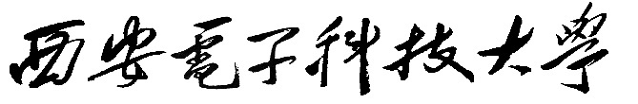

本科毕业设计论文



题 目 面向TDOA定位的感知数据

压缩处理技术

学 院 通信工程学院

专 业 信息工程

学 生 姓 名 李伟棋

导 师 姓 名 郝本建

摘 要
随着电子信息技术的不断发展，以信号地理位置信息为驱动的服务需求迎来了井喷式增长，基于到达时间差（Time Difference of Arrival，TDOA）的分布式被动定位技术在军事和民用领域得到了广泛的应用。然而，随着电子信息设备数量的不断增加，需要监测定位的目标数量也不断增加，TDOA被动定位面临着海量感知数据与受限传输链路间的突出矛盾。
本论文从降低定位感知数据传输压力，保障恶劣通信条件下目标被动定位精度的角度出发，开展面向TDOA定位的感知数据压缩处理技术研究。针对传统基于信号稀疏重构的压缩感知方法存在算法复杂度高等问题，本文研究了基于压缩观测量的直接TDOA估计方法及定位解析算法。针对部分傅里叶矩阵、循环矩阵和部分Hadamard矩阵这三种观测矩阵，分别提出了相应的TDOA估计算法。所提算法避免了传统压缩感知中对原始信号的重构，而是直接基于压缩观测量，通过互相关算法完成TDOA参数估计。仿真结果表明，本文提出的压缩方法得到的参数估计精确度较高，且由于压缩后需要处理的数据量大幅减少，运算复杂度明显减小，提升了定位时效性。同时，本文在基于TDOA参数的精确定位解析方法中，于线性最小二乘估计算法的基础上，还使用了一种残差函数对估计结果进行了非线性优化，修正了线性方法的近似误差，提高了信号源的定位精确度。

关键词：压缩感知 观测矩阵 到达时间差 被动定位

Abstract
With the continuous advancement of electronic information technology, the demand for services driven by signal geolocation information has surged. Time Difference of Arrival (TDOA)-based distributed passive localization technology has been widely applied in both military and civilian fields. However, as the number of electronic devices continues to grow, the volume of targets requiring monitoring and localization has also increased, leading to a significant conflict between massive sensing data and limited transmission bandwidth in TDOA systems.
This thesis focuses on reducing the transmission burden of sensing data and ensuring localization accuracy under harsh communication conditions by investigating compression processing techniques for TDOA-based sensing data. To address the high computational complexity of traditional compressive sensing methods that rely on signal reconstruction, this work explores direct TDOA estimation methods and localization algorithms based on compressed measurements. Specifically, TDOA estimation algorithms are developed for three types of sensing matrices: partial Fourier matrices, circulant matrices, and partial Hadamard matrices. Unlike conventional approaches that require full signal reconstruction, the proposed methods directly estimate TDOA parameters from compressed measurements using cross-correlation techniques. Simulation results demonstrate that the proposed compression methods yield high estimation accuracy while significantly reducing the amount of data to be processed, thus lowering computational complexity and improving localization timeliness. Furthermore, to enhance positioning precision, a nonlinear optimization based on a residual function is introduced to refine the estimation results from the linear least squares method. This correction effectively reduces approximation errors and improves the overall accuracy of signal source localization.

Keywords: Compressive Sensing Measurement Matrix Time Difference of Arrival Passive Localization

目 录
摘 要 I
Abstract II
第一章 绪论 1
1.1 研究背景和意义 1
1.2 国内外研究现状 2
1.2.1 基于TDOA的分布式被动定位技术 2
1.2.2 压缩感知技术 3
1.2.3 面向TDOA定位的压缩感知技术 3
1.3 论文结构安排 4
第二章 面向TDOA定位的感知数据压缩处理技术基本理论 7
2.1 引言 7
2.2 互相关时差估计原理 7
2.3 压缩感知基本原理 8
2.4 观测矩阵 9
2.4.1 观测矩阵的性质 9
2.4.2 观测矩阵的类型 10
2.5 TDOA定位模型及原理 13
2.6 本章小结 14
第三章 基于压缩观测量的直接TDOA估计及TDOA定位解析方法 15
3.1 引言 15
3.2 观测信号模型 15
3.3 基于压缩观测量的互相关TDOA估计方法 16
3.4 基于部分傅里叶矩阵的直接TDOA估计方法 17
3.4.1 基于部分傅里叶矩阵的压缩采样直接TDOA估计算法 17
3.4.2 MATLAB仿真实验 20
3.5 基于循环矩阵的直接TDOA估计方法 22
3.5.1 基于循环矩阵的压缩采样直接TDOA估计算法 23
3.5.2 MATLAB仿真实验 24
3.6 基于部分Hadamard矩阵的直接TDOA估计方法 26
3.6.1 基于部分Hadamard矩阵的压缩采样直接TDOA估计算法 26
3.6.2 MATLAB仿真实验 28
3.7 基于TDOA参数测量的精确定位解析方法 30
3.7.1 非线性优化的线性最小二乘估计算法 31
3.7.2 MATLAB仿真实验 32
3.8 本章小结 35
第四章 总结与展望 37
4.1 工作总结 37
4.2 研究展望 37
致谢 39
参考文献 41

绪论

研究背景和意义
随着现代无线通信技术的快速发展，定位技术在军事、工业、民用等领域的作用愈发重要。其中，以到达时间差（Time Difference of Arrival, TDOA）为基础的定位方法，以其高精度、强抗干扰能力和广泛的适用性，在众多领域中得到了广泛应用^{[1-3]}。TDOA定位通过多个分布式传感器节点对信号到达时间的微小差异进行测量，精确解算出信号源的位置信息。然而，随着定位精度需求的提升和多传感器网络规模的扩大，系统在数据采集、传输和处理环节所面临的负担也显著增加。传感器节点生成的海量感知数据需实时传输到中央处理节点，进行互相关计算和时差估算，这对通信带宽、能耗和计算能力提出了极高的要求，成为制约TDOA定位技术进一步发展的核心瓶颈。
面向TDOA定位的感知数据压缩处理技术，结合了压缩感知（Compressed Sensing，CS）和TDOA定位方法，旨在通过减少信号采样数据量，提高信号采集和处理效率。该技术主要应用于通过多个传感器计算目标位置的场景，如物联网、无人驾驶等领域。传统的TDOA定位方法通常要求传感器以较高的采样率获取信号，并处理大量数据。随着传感器数量的增加和数据量的增大，计算和通信负担显著增加。此时，采用感知数据压缩处理技术以减少数据量并提高处理效率，成为了一个重要的研究方向，在大规模传感器网络或低带宽环境中起到重要作用。
从压缩传感理论中可以得知，当信号在某个变换域中呈现稀疏分布时，能够通过较少的测量值准确重建原始信号。而TDOA定位中的信号通常具有一定的稀疏性，这种稀疏性是压缩感知的基础。感知数据压缩处理技术通过少量的采样数据即可准确恢复信号，从而显著降低了数据量，提高了定位系统的实时性和效率。对于无线传感器网络和低带宽系统，压缩感知可以有效减小通信开销，减少数据传输量，延长系统的使用寿命。在一定的噪声环境下，压缩感知也可以进行有效的信号恢复，因此在有噪声的TDOA定位系统中，感知数据压缩处理技术也有着亮眼的表现。
然而，传统的压缩采样系统通常需要完全重建原始信号，然后使用经典算法获得TDOA参数，但是重建原始信号的计算复杂度高。事实上，对于TDOA参数估计问题，原始信号的完全重建并非必要，因为原始信号的获取只是为了得到TDOA参数，而获得TDOA参数并不一定需要重建完整的原始信号。因此，需要研究一种基于压缩观测量的直接TDOA估计方法。这种方法结合压缩感知理论，无需完整重建原始信号，即可以实现以较少的计算成本获得准确的TDOA参数，从而满足实际需求。
本论文从降低定位感知数据传输压力，提高恶劣通信条件下目标被动定位精度的角度出发，开展面向TDOA定位的感知数据压缩处理技术研究。重点开展压缩感知框架下，针对传统基于信号稀疏重构的压缩感知方法存在算法复杂度高等问题，研究面向非重构精确TDOA估计的压缩感知观测矩阵设计方法、基于压缩观测量的直接TDOA估计方法以及基于TDOA参数测量的精确定位解析方法，为提升基于TDOA的分布式被动定位技术在空间电子侦察、无人机群协同侦察等场景下的效能做出贡献。

国内外研究现状

基于TDOA的分布式被动定位技术
基于TDOA（Time Difference of Arrival，到达时间差）的分布式被动定位技术是一种通过测量目标信号在多个接收站之间的到达时间差来确定目标位置的方法。自其提出以来，凭借定位精度高、隐蔽性好等优势，在军事和民用领域得到了广泛应用。
TDOA定位技术的基础在于对到达时间差的准确估计。这一领域的研究可以追溯到1976年Knapp和Carter提出的广义相关方法^{[4]}，他们以平稳高斯随机过程为基础建立了信号模型，来估计平稳和相对运动情况下的TDOA参数。如今，研究者提出了多种时差估计算法，包括相关类时差估计算法^{[5]}、高阶累积量时差估计算法^{[6]}、最大似然类时差估计算法^{[7]}、自适应时差估计算法^{[8]}、基于子空间的时差估计算法^{[9][10]}等。
基于TDOA的分布式被动定位技术经历了多个阶段的改进。最初的TDOA定位依赖于静态、固定的基站或传感器来进行定位。随着技术的进步，TDOA定位逐渐发展到可以支持动态、移动设备定位的阶段。多基站系统成为常见的架构，其中目标信号的时间差通过多个传感器的协同工作来测量，从而实现定位。与此同时，随着GNSS（全球导航卫星系统）的发展，基于TDOA的分布式被动定位技术被广泛集成到移动通信系统中^{[11]}，用于提供更高精度的定位服务，特别是在室内定位和基站密集的城市环境中，TDOA定位表现出了较大的优势。
目前，基于TDOA的分布式被动定位技术在无线通信、物联网、无人驾驶、智能城市等领域的应用已经取得了显著的进展。随着6G、物联网、大数据和人工智能等技术的不断发展，TDOA定位的精度、实时性和可靠性将得到进一步提高，应用场景也将更加丰富。

压缩感知技术
压缩感知技术（Compressed Sensing, CS）自2004年由Donoho等人^{[12][13]}提出以来，经历了快速的发展。它的核心思想是通过利用信号的稀疏性或压缩性，允许在远低于奈奎斯特采样定理要求的采样率下对信号进行恢复，从而减少数据存储、传输的开销。理论上，压缩感知通过少量的测量数据就能有效地重建出信号，前提是信号在某些变换域（如小波变换、傅里叶变换）下是稀疏的。近年来，随着算法和硬件的发展，压缩感知在多个领域得到了广泛的应用，并且其理论也得到了进一步扩展和完善。
在理论研究方面，压缩感知的早期研究主要集中在稀疏信号的建模、观测矩阵的设计和重建算法的优化等几个核心问题上。随着研究的深入，关于信号稀疏性的定义逐步扩展，不仅仅局限于传统的稀疏性还包括了更广泛的稀疏性模型^{[14]}，这使得压缩感知技术能适应更复杂的信号类型。在观测矩阵的设计方面，最初的研究多依赖于随机矩阵，如高斯随机矩阵和伯努利矩阵，这些矩阵满足RIP性质，能够确保稀疏信号的有效恢复。近年来，结构化观测矩阵的研究取得了突破，尤其是通过线性变换、离散傅里叶变换和小波变换等矩阵设计，能够在特定应用场景中提高压缩感知的恢复效率，并降低计算复杂度。
在应用领域，压缩感知技术已经在多个行业中取得了显著进展。在无线通信领域，压缩感知被用于优化信号采样、信道估计和数据传输，能够有效降低带宽需求，并提高通信系统的效率。在雷达领域，压缩感知被应用于合成孔径雷达（SAR）和雷达成像中，通过减少采样量来提高系统的实时性和分辨率。在图像处理领域，压缩感知技术被广泛应用于图像压缩、去噪、超分辨率重建等任务中，能够减少图像数据的存储和传输，同时保持较高的质量。

面向TDOA定位的压缩感知技术
面向TDOA定位的压缩感知技术近年来取得了显著发展，成为了一种解决高精度定位问题的重要方法。传统的TDOA定位通常依赖于高频率采样和复杂的信号处理技术，尤其在大规模数据环境中对硬件和计算资源的需求非常高。而压缩感知理论的引入，为TDOA定位提供了一种通过稀疏信号重构来降低采样速率和计算复杂度的新途径.
TDOA定位中所处理的信号往往具有较强的稀疏性特征，这种稀疏性使得在观测信号时无需按照奈奎斯特采样定理进行高频采样，而是通过压缩采样，利用稀疏重构算法，如正交匹配追踪算法(OMP)、广义正交匹配算法(GOMP)、子空间追踪算法(SP)等，实现原始信号的恢复，从而得到TDOA参数。遗憾的是，尽管在重建原始信号之前进行的压缩采样能够有效减少数据交换量，但由于重构算法通常是非线性的，在处理大量传感器数据或高带宽信号的情况下，信号重建的计算成本可能过于高昂。因此，如何在尽可能保证定位精度的前提下，减少计算成本，成为了研究的关键问题。
为了避免重建原始信号所导致的过高成本，近年来学者们研究了基于压缩观测量的直接TDOA估计方法。Yang等人先是在2010年提出了一种从压缩信号直接估计TDOA的方法^{[15]}，后续在2011年又利用超宽带信号的稀疏性，无需完全重构信号也能得到精确的脉冲峰值位置，进而得到相应的TDOA参数^{[16]}。由于信号的时延关系在压缩测量样本中可能会被改变，另一种研究思路是在压缩数据中保持两个信号之间的原始时延关系，从而便于直接估计TDOA参数。据此，Chan等人^{[17]}提出了一种在压缩测量过程中保留信号时延的方法，基于这些直接测量的数据即可进行时延估计，避免了复杂的信号重构步骤。除此之外，Salari等人^{[18]}通过利用哈达玛矩阵的属性，也成功探索出了一种从压缩观测值中直接估计TDOA参数的方法，避开了传统方法中信号的重建。
根据上述研究，压缩感知技术在TDOA定位中的应用为信号采集和时差估计提供了创新性的解决方案。通过减少数据传输量并避免复杂的信号重建过程，压缩感知技术不仅提高了定位效率，还降低了计算复杂度。未来，随着算法的进一步优化和硬件性能的提升，关于TDOA定位的压缩感知技术有望在实际应用中得到更加广泛的应用。

论文结构安排
本文研究在通信传输链路受限的情况下，针对传统基于信号稀疏重构的压缩感知方法存在算法复杂度高等问题，探索了面向TDOA定位的感知数据压缩处理技术，旨在寻找减少数据传送量的同时，保持或提高参数估计效能的有效方法。对接收站收到的信号进行压缩采样后，直接进行TDOA参数估计，而无需像传统压缩感知方法对原信号进行重构。在此基础上，本文还研究了一种基于TDOA参数测量的精确定位解析方法，能够较为精确地得到信号源位置参数的估计值。本文的章节结构安排如下：
第一章主要介绍本文的研究背景和意义，然后分别对基于TDOA的分布式被动定位技术、压缩感知技术和面向TDOA定位的压缩感知技术的研究现状进行说明和分析。
第二章主要介绍面向TDOA定位的感知数据压缩处理技术基本理论。先介绍了互相关时差估计原理和压缩感知基本原理，然后对几种常用的观测矩阵从结构、性质和性能等方面进行了具体分析，最后对TDOA定位模型及原理作了详细说明，为后续工作奠定了基础。
第三章针对TDOA被动定位的场合，研究了基于压缩观测量的直接TDOA估计方法及TDOA定位解析方法。先分别对部分傅里叶矩阵、循环矩阵和部分Hadamard矩阵作为观测矩阵的原理进行了说明，然后研究了经由压缩观测量进行直接TDOA估计的原理及算法。再通过MATLAB仿真实验，测试了各观测矩阵在多种压缩比和不同信噪比条件下的性能，验证了算法的优越性。最后介绍了一种基于线性最小二乘初估与非线性优化精估结合的两阶段TDOA定位解析算法，并对算法进行了仿真，验证了其定位的精确性。
第四章对全文的工作内容和成果作了总结，对研究中的不足进行分析，并对未来研究方向进行了展望。

面向TDOA定位的感知数据压缩处理技术基本理论

引言
在TDOA（Time Difference of Arrival）被动定位系统中，TDOA参数估计和对目标信号源位置参数的估计是两大关键问题。在TDOA参数估计的过程中，信号的采集以及数据的处理效率直接影响定位精度与系统性能。由于无线传感网络中节点资源受限，如何在保证定位精度的前提下减少数据传输量，成为研究的热点问题。本章将围绕面向TDOA定位的感知数据压缩处理技术展开，首先介绍互相关时差估计的基本原理。随后，引入压缩感知理论作为对信号压缩采样的数学基础，阐述其基本原理与核心概念。接着，分析压缩感知中的关键要素——观测矩阵的性质与常见类型。最后，介绍了TDOA定位模型，并解析了其原理。

互相关时差估计原理
TDOA被动定位系统中，由于信号源与各个接收站之间的距离不同，所发射信号到达各接收站的时间会有差异，这种差异就被称为信号的到达时间差，即TDOA(Time Difference of Arrival)。TDOA估计就是需要通过某些方法，将接收站采集的信号进行处理，尽可能精确地估计出具体的时差，从而进一步定位信号源。互相关就是一种进行TDOA估计的基本方法^{[19]}，具体来说就是设法找出两组信号间互相关函数的峰值，进而获得时差参数。
设信号源发射的信号为，以最简单的两个接收站的情况为例（多个接收站情况类推即可），收到的信号分别为和，得：
其中，和分别表示信号到达两个接收站过程中的信道增益，和代表各自独立的高斯白噪声，和分别表示信号到达两个接收站的时延。以其中一个接收站作参考站，重新整理上式得：
可得互相关函数为：
根据自相关函数的性质
当时，取最大值。所以求得时差估计值为：
由于信号经接收站采集后，转变为离散的数字信号，离散情况下，时差估计值如下：
在实际的TDOA被动定位系统中，接收站需要将采样信号传输至数据处理中心，才能完成后续的TDOA估计。然而，传统的互相关时差估计，往往会使TDOA参数的估计精度与接收站的采样率成正比关系，接收站需要按照高于奈奎斯特频率的采样率进行采样。这样会导致需要传输的数据量较为庞大，提高了计算成本的同时，还限制了系统的性能。为了实现更加精确且高效的TDOA估计，就需要引进压缩感知技术，将压缩感知技术与TDOA定位结合，在降低数据传输量的同时，实现较精确的TDOA参数估计。

压缩感知基本原理
压缩感知的前提条件是信号稀疏或可压缩^{[12]}。信号的稀疏性就是指信号在某一域内的大部分值都是零值或接近零值，非零值只占少部分。大多数信号在时域中都不是稀疏的，但它们在其它域（如频域、小波域等）中可能具有稀疏表示。若某个信号具有稀疏性，可以在某个基函数下稀疏表示，那么该信号可以表示为相对较少量的基函数系数的线性组合。将信号进行稀疏表示的优点是能够方便后续的压缩采样，节省内存开销。
使用数学语言表达稀疏性就是：假设有一维的有限长信号，该信号中含最多个非零元素，则该信号是稀疏的。信号可在一变化域中稀疏表示，假设该变换域为：
上式中，且信号最多含个非零元素。
对于稀疏信号，设观测矩阵为，则压缩采样模型可以成以下形式；
上式中，称其为感知矩阵。

观测矩阵
观测矩阵是压缩采样的关键组成部分，是实现高维信号向低维观测映射的核心工具，为了更精确地估计TDOA参数，观测矩阵的设计对于压缩采样系统的性能和效果的重要性不可小觑。

观测矩阵的性质
（一）零空间性质
零空间性质是用于描述观测矩阵的一个重要性质。记观测矩阵的零空间为，令集合，设为的补集，设是维稀疏信号，其中对应的元素为零值。若存在正常数使所有和所有的都符合以下条件：
则称矩阵满足阶零空间性质，该性质可以确保信号在观测矩阵下的投影保持信息完整性。
（二）spark常数
观测矩阵的spark常数是中列向量组线性相关的最小值^{[20]}。对任意信号向量，设其稀疏度为，则如果矩阵的spark常数大于，则该观测矩阵的零空间性质成立。同时，观测矩阵的行数需要大于等于。
（三）RIP
RIP性质由Tao和Candes等人提出，该性质在压缩采样受噪声干扰时，仍是信号精确重构的充分条件^{[21]}。其定义为，对所有的稀疏信号，均存在常数使
则可称以参数满足阶RIP。
RIP条件是确保压缩观测量能够准确地恢复出原始信号的重要条件之一。具有RIP条件的观测矩阵，其信号重构的稳定性和精确度得到有效提升。

观测矩阵的类型
观测矩阵一般可以分为随机性和确定性两种类型，而随机性观测矩阵又分为非结构化随机性观测矩阵和结构化随机性观测矩阵两种。
非结构化随机性观测矩阵是指矩阵元素彼此独立、同分布，常见的如高斯矩阵和伯努利矩阵。高斯矩阵的元素服从正态分布，而伯努利矩阵的元素在和之间以等概率分布。这类矩阵具备较好的数学性质，例如满足RIP性质的概率较高，因此在理论分析中应用广泛。然而，它们的缺点在于生成和存储开销大，计算复杂度高，缺乏结构性，无法借助快速变换算法加速处理，因此在实际应用中受到限制。相较之下，结构化随机性观测矩阵在保留部分随机性的基础上，具有特定的结构，比如变换结构或卷积结构。典型例子包括部分傅里叶矩阵和部分Hadamard矩阵。这类矩阵的主要优势在于运算效率高、存储需求低、易于在硬件中实现，适用于传感器网络、无线通信、图像压缩等工程场景。尽管它们的理论分析相对复杂，满足RIP等条件的证明不如非结构化矩阵直接，但其在实际应用中的性能十分出色。
确定性矩阵则是通过确定性构造来满足RIP性质，如循环矩阵和托普里茨矩阵，它们由行向量或列向量的循环移位形成。本小节将对几种常用的观测矩阵进行简单的介绍。
（一）高斯随机矩阵
高斯随机矩阵是压缩采样中最常用的非结构化观测矩阵之一。它的核心思想是利用满足高斯分布的随机变量构造一个观测矩阵，用于将高维稀疏信号压缩映射到低维空间，同时保持足够的信息以实现准确恢复。
构造矩阵，的每一个元素都是一个独立同分布的高斯随机变量，服从均值为0、方差为的高斯分布：
理论上已经证明，只要测量次数满足如下关系，随机高斯矩阵以高概率满足RIP：
其中是一个与恢复算法和RIP参数有关的常数，为稀疏度。这个性质保证了即使在的情况下，通过合适的重建算法（如最小化或OMP），仍然可以高概率准确恢复原始信号。
然而，高斯随机矩阵在实际应用中也存在缺点。由于其完全非结构化，存储开销大，运算复杂度高（矩阵乘法成本大），在硬件实现中不够高效。因此，在许多实际系统中，常以结构化随机矩阵替代之。但在理论研究和仿真中，因具有良好的数学分析特性，高斯随机矩阵仍是首选。
（二）部分傅里叶矩阵
部分傅里叶矩阵是一种典型的结构化随机观测矩阵，尤其适用于处理具有频域稀疏性或周期性结构的信号。该矩阵保留了傅里叶变换的结构特性，同时引入了随机性，从而在保证理论恢复性能的同时，显著提高了计算效率与工程可实现性。
先定义一个的离散傅里叶变换矩阵，其第行第列的元素定义为：
该傅里叶矩阵是正交矩阵，满足，其中是阶单位阵。部分傅里叶矩阵就是从中随机选择行构成的子矩阵：
上式中，是一个行选择矩阵，它从傅里叶矩阵中以均匀随机方式选择行。
部分傅里叶矩阵结构的一个显著优点是支持快速傅里叶变换，计算复杂度较低，存储需求更小，显著降低了资源消耗。部分傅里叶矩阵也满足压缩感知中的核心性质——RIP性质。理论上可以证明，当观测数量足够大（通常满足）时，部分傅里叶矩阵以高概率满足 RIP，从而保证稀疏信号的稳定重建，其中是正常数，为稀疏度。虽然其所需的数量比高斯矩阵略多，但这是可以接受的工程代价。
（三）部分Hadamard矩阵
部分Hadamard矩阵也是一类常用的结构化随机观测矩阵，其特性为行向量和列向量均两两互相正交，且每个向量的模长均为单位长度。
部分Hadamard矩阵是由阶Hadamard矩阵中随机抽取行构成，其大小为，即为压缩比，该矩阵中的元素仅有和这两种。当部分Hadamard矩阵的测量数满足时，信号可精确重构，其中和是正常数，为稀疏度。
部分Hadamard矩阵的核心优势在于：结合了结构化变换与随机抽样，适合处理高维稀疏信号的压缩采样任务，尤其适用于硬件实现和低功耗系统。但是由于Hadamard 矩阵的维度必须是2的幂次倍，导致使用部分Hadamard矩阵压缩采样时，对需要压缩的信号有所限制，影响了部分应用场景。
（四）循环矩阵
循环矩阵是一类具有强结构性的压缩感知观测矩阵，因其矩阵形式具有循环移位特性而得名。
一个的循环矩阵由一个长度为的向量生成，中的元素是服从伯努利分布、高斯分布或其他随机分布的随机变量，循环矩阵每一行是上一行的右循环移位一位，该矩阵的形式如下：
这类矩阵不仅保留了压缩采样所需的随机性，还能极大降低存储和计算复杂度，适合实际工程实现，在硬件加速与高效信号处理系统中有广泛应用。

TDOA定位模型及原理
TDOA定位技术通过多个同步接收站点接收目标信号，根据信号到达不同接收站之间的时间差，从而解算出目标的位置坐标。该方法不仅适用于宽带信号环境，在非视距和复杂电磁干扰场景下亦表现出较强的鲁棒性。尽管TDOA具有广泛的应用前景和理论优势，但其精确定位过程仍面临若干挑战，包括测量误差累积、非线性模型求解困难、多路径效应干扰等。因此，构建合理的TDOA定位模型，并选用合适的算法对位置进行精确估计，是实现高可靠定位系统的关键。
假设定位场景中目标信号源的位置坐标为，场景中设置了个信号接收站点，设第个接收站的坐标为，则信号源与第个接收站之间的距离表示为：
上式两侧同时平方得：
用表示信号源到第个接收站的距离和信号源到参考接收站的距离之差，即：
上式中表示信号传播速度，一般设为光速，表示信号到达时间差。由此可以联立方程组如下：
根据式可得：
当为零，即为1时，可得：
式减去式可得：
其中，。由此可以得出，式为非线性方程组。而方程组有解且有唯一解的条件是，方程的个数等于未知量的个数，因此根据实际应用中二维和三维场景的不同，需要合理设置接收站的数量。

本章小结
本章系统阐述了面向TDOA定位的感知数据压缩处理技术相关的基本理论，内容涵盖信号处理、压缩感知以及TDOA 定位等多个关键领域。首先通过对互相关时差估计原理的介绍，明确了TDOA定位系统中时差信息的获取方式，奠定了TDOA参数估计的基础。随后深入分析了压缩感知的基本理论，包括稀疏表示、感知矩阵等核心概念，说明了其在数据采集与传输中降低带宽与能耗方面的优势。接下来本章重点介绍了观测矩阵，包括高斯随机矩阵、部分Hadamard矩阵、部分傅里叶矩阵等，并分析了各观测矩阵的性质、结构。最后，介绍了TDOA定位模型及原理，为压缩感知技术与TDOA定位的融合提供了理论框架。

基于压缩观测量的直接TDOA估计及TDOA定位解析方法

引言
数字信号处理领域中，TDOA估计是一块比较关键的内容，尤其在分布式无源定位系统中起到重要作用。传统的基于压缩采样的TDOA估计大多是先对接收信号进行压缩，压缩后的数据传输到数据处理中心后，数据处理中心再通过信号重构算法进行原始信号的重建，最后通过互相关等方法进行时差估计，得到TDOA参数。然而，在只需要得到TDOA参数的情况下，原始信号的重建这个步骤并不是必须的。研究表明，若观测矩阵满足某些条件，则可以从相应的压缩观测量中直接进行时差估计^{[22]}。这些观测矩阵往往具有某些特殊性质或者特殊结构，使压缩观测量能够保留或在简单变换后就能恢复出时延关系，从而避免了原始信号的重建，起到减少数据传输量、降低计算成本的作用。本章中主要探讨了部分傅里叶矩阵、部分Hadamard矩阵和循环矩阵的特性，介绍了通过这三种观测矩阵实现由压缩观测量直接进行TDOA估计的方法，并对观测矩阵进行了性能分析。

观测信号模型
TDOA被动定位系统中，需要使用多个接收站对信号源定位，由于接收站位置的不同，信号到达各站的时间会有差异，TDOA估计就是通过分析各接收站接收到的信号样本来计算信号到达时间差。若用表示真实时差，则在采样格点上整数离散时延表示为，其中表示采样间隔。其余接收站的接收信号可以看作由其中一个接收站的接收信号进行时间上的前后平移得到，在时差远远小于信号长度，即时，其余接收站的接收信号可以看作是参考站接收信号的循环移位，表示为：
其中
上式中，表示的单位阵，表示的全零矩阵，是移位算子，其中表示左移，表示右移。
考虑信号源到达接收站的电磁场传播衰落，采用自由空间衰落模型，则信号损耗表示为：
本章中假设，信道增益为，信号源发射信号为，高斯白噪声为，则各个接收站接收到的信号模型可以表示为：
经压缩采样后的压缩观测量为：

基于压缩观测量的互相关TDOA估计方法
本节暂时忽略信道增益，并以最简单的两个接收站的情况为例（多个接收站情况类推即可），将已滤除噪声的信号模型表示如下：
由上式可得，接收信号和具有移位关系，即：
上式中的是真实时差，定义代价函数如下：
该代价函数中的代表时移格点，且当时，值最小，此时得到时差估计值为：
展开代价函数得：
将上式中与无关项除去，结合式(3-14)可得：

基于部分傅里叶矩阵的直接TDOA估计方法

基于部分傅里叶矩阵的压缩采样直接TDOA估计算法
研究表明，观测矩阵满足以下三个条件时，可直接由压缩观测量通过互相关计算来进行TDOA估计^{[23]}：
(1)；
(2)；
(3)定义，的第列为，的每一列均不相同。
其中的条件(3)可简化为，中真实时移所在列与其余列不同即可。
常见的观测矩阵中，部分傅里叶矩阵能够满足上述三个条件，因此其可以用于进行直接TDOA估计。使用部分傅里叶矩阵进行压缩采样后，数据处理站可以通过快速傅里叶变换对数据进行计算处理，提升效率并降低计算成本。部分傅里叶矩阵可以从维傅里叶矩阵中随机取出行得到：
对于条件(1)，若观测矩阵为部分傅里叶矩阵，则满足
证明 令
因为是移位算子，则表示循环右移列，将的第列记为，的第列记为，令的第列与的第列相等，则和的关系如下：
则的第个元素为：
同样，是由循环左移列得到的，令的第列与的第列相等，则与的关系如下：
则的第个元素为：
综上，和中的元素一一对应且相等，即：
至此，可以证明部分傅里叶矩阵满足条件(1)。
对于条件(2)，由于傅里叶矩阵具有标准正交的性质，所以抽取行所得的部分傅里叶矩阵自然满足条件(2)。
对于条件(3)，可先定义一矩阵如下：
上式中，表示向量的第个傅里叶系数。的第个元素表示如下：
若非零值，则使中的各列均不同的条件为：
上式可以简化为：
又由
所以式即相当于要求中不含整数。
综上所述，部分傅里叶矩阵满足以上三个条件，故可以使用部分傅里叶矩阵作为观测矩阵，实现直接TDOA估计。化简式(3-16)得到如下结果：

MATLAB仿真实验
本节主要研究了基于部分傅里叶矩阵的直接TDOA估计方法，该方法利用部分傅里叶矩阵的特性，使其对信号压缩采样后，可由压缩观测量直接进行TDOA估计，避免了原始信号的重构，能够降低计算复杂度以及数据传输成本。
实验3.1：不同压缩比下部分傅里叶矩阵作为观测矩阵时TDOA估计准确率与信噪比的关系
实验场景设置如下：三维空间中有一坐标为（单位：米）的信号源，以及六个位置各异的接收站，接收站具体坐标如下表3.1所示，1号接收站作为相对参考站。信号源发射信号采用QPSK信号，信号源到达各个接收站的电磁场传播衰落采用自由空间衰落模型。
本实验使用部分傅里叶矩阵作为观测矩阵，对信号压缩采样后进行直接TDOA估计，探究TDOA估计准确率与信噪比和压缩比的关系。信噪比的取值范围设置为-18dB到，压缩比取、、和四个值，蒙特卡洛仿真次数为200次，TDOA参数估计误差均值在5%以内算作准确，得到不同压缩比下部分傅里叶矩阵作为观测矩阵时TDOA估计准确率与信噪比的关系曲线如图3.1所示。
表3.1 接收站位置坐标（单位：米）
站点
1 | 300 | 100 | 50
2 | 0 | 150 | 100
3 | 300 | 500 | 200
4 | 350 | 200 | 100
5 | -100 | -100 | -100
6 | 200 | -300 | -200

图3.1 不同压缩比下使用部分傅里叶矩阵压缩采样后进行直接TDOA估计的准确率与信噪比关系曲线图
图3.1展示了压缩比分别取1/4、1/8、1/16、1/32时，使用部分傅里叶矩阵压缩采样进行直接TDOA估计的准确概率随信噪比的变化曲线。可见在压缩比一定时，随着信噪比增大，准确概率提高。当压缩比减小时，即压缩程度变高时，准确概率整体上略有降低。
实验3.2 不同压缩比下部分傅里叶矩阵作为观测矩阵时TDOA估计精度与信噪比的关系
本实验使用部分傅里叶矩阵作为观测矩阵，对信号压缩采样后进行直接TDOA估计，探究TDOA估计精度与信噪比和压缩比的关系。信噪比的取值范围设为到，步长为，压缩比取、、和四个值，使用RMSE作为评估指标，蒙特卡洛仿真次数为200次。
RMSE 是一种用于衡量估计模型的估计精度的指标，能够通过估计值与真实值之间的均 方根差异，来衡量估计值与真实值之间的平均偏差程度。当 RMSE的值较小时，表示对应的估计精度更高，反之表示估计精度较低。
图3.2 不同压缩比下使用部分傅里叶矩阵压缩采样后进行直接TDOA估计的精度与信噪比关系曲线图
图3.2展现了不同压缩比情况下的部分傅里叶矩阵对接收信号压缩采样，并进行直接TDOA估计的精度(RMSE)与信噪比的关系。能够看出，该算法在高信噪比的环境中，所选的四个压缩比情况下TDOA估计精度都较高。信噪比高于时，各信噪比对应曲线趋于重合，性能优越且差距不大；信噪比较低时，部分傅里叶矩阵在、和这三个压缩比下性能损失较小，在的压缩比情况下，性能损失稍大。因此，该算法可以在保持合理TDOA估计精度的同时，减小数据传输负担。

基于循环矩阵的直接TDOA估计方法
上一节中研究了部分傅里叶矩阵作为观测矩阵的优点和性质，其结构的特殊性使得其对信号压缩采样后能够直接进行TDOA估计，无需重建信号。本节将要研究另一种矩阵——循环矩阵，用它作为观测矩阵来进行直接TDOA估计。循环矩阵具有确定性结构，只在第一行或者第一列的构造过程中涉及随机性，然后再通过对第一行或第一列应用一个简单的变换来生成矩阵的每一行或列。循环矩阵保留了随机矩阵优良的性能，具有部分交换性[^{24]}，同时能够保留原始信号的时移特征，使其成为压缩采样进行直接 TDOA 估计的优良选择。

基于循环矩阵的压缩采样直接TDOA估计算法
循环矩阵具有的特殊的结构使得压缩后的信号基本保留了原始信号的时移特性，由此可以参考传统时差估计的方法，进行压缩观测量的时域互相关计算，从而获取TDOA估计值。
定义循环矩阵如下：
上式中循环矩阵的第一行元素是服从伯努利分布或其他随机分布的随机变量，其他各行是第一行元素的循环移位。与部分傅里叶矩阵类似，循环矩阵具有部分交换性质：
其中
同上节一致，本节暂时忽略信道增益，并以最简单的两个接收站的情况为例（多个接收站情况类推即可），将已滤除噪声的信号模型表示如下：
在式两边同时乘，可得
当时，有：
将上式代入式，得：
再将式和式代入上式，得：
上式可以得出，能够通过上一节给出的代价函数来进行TDOA估计。当时，代价函数最大，则时差估计为：

MATLAB仿真实验
实验3.3：不同压缩比下循环矩阵作为观测矩阵时TDOA估计准确率与信噪比的关系
本实验场景设置与实验3.1相同，使用伯努利循环矩阵作为观测矩阵，对信号压缩采样后进行直接TDOA估计，探究TDOA估计准确率与信噪比和压缩比的关系。信噪比的取值范围设置为-18dB到，压缩比取、、和四个值，蒙特卡洛仿真次数为200次，TDOA参数估计误差均值在5%以内算作准确，得到不同压缩比下伯努利循环矩阵作为观测矩阵时TDOA估计准确率与信噪比的关系曲线如图3.3所示。
图3.3 不同压缩比下使用伯努利循环矩阵压缩采样后进行直接TDOA估计的准确率与信噪比关系曲线图
图3.3展示了压缩比分别取1/4、1/8、1/16、1/32时，使用部分伯努利循环矩阵压缩采样进行直接TDOA估计的准确概率随信噪比的变化曲线。可见在压缩比一定时，随着信噪比增大，准确概率提高。当压缩比减小，即压缩程度变高时，准确概率整体来看略有降低。
实验3.4：不同压缩比下循环矩阵作为观测矩阵时TDOA估计精度与信噪比的关系
本实验场景设置与实验3.1相同，实验使用伯努利循环矩阵作为观测矩阵，对信号压缩采样后进行直接TDOA估计，探究TDOA估计精度与信噪比和压缩比的关系。信噪比的取值范围设为到，压缩比取、、和四个值，使用RMSE作为评估指标，蒙特卡洛仿真次数为200次。
图3.4 不同压缩比下使用伯努利循环矩阵压缩采样后进行直接TDOA估计的精度与信噪比关系曲线图
图3.4展示了不同压缩比情况下的伯努利循环矩阵对接收信号压缩采样，并进行直接TDOA估计的精度(RMSE)与信噪比的关系。结果表明：伯努利循环矩阵在1/4、1/8和1/16三个压缩比下的性能整体优于1/32压缩比下的性能。当低信噪比环境中，伯努利循环矩阵在1/4、1/8和1/16三个压缩比别下呈现较小的精度衰减。这一实验结果验证了该算法能够有效平衡TDOA估计精度与系统资源消耗，在显著降低信号传输带宽需求和优化计算资源利用率的情况下，保障TDOA估计精度。

基于部分Hadamard矩阵的直接TDOA估计方法
除了部分傅里叶矩阵和循环矩阵之外，部分Hadamard矩阵也可以用作观测矩阵。本节将使用部分Hadamard矩阵进行压缩采样并直接TDOA估计，对其原理及性能进行深入研究，通过分析其在不同条件下的性能来展现其应用价值。

基于部分Hadamard矩阵的压缩采样直接TDOA估计算法
Hadamard矩阵是一种由和元素构成的特殊方阵，其核心特性在于阶数是2的整数次幂，各行（或列）具有正交性，每行（列）向量两两正交，即任意两行的点积为零，而同一行的点积为，即满足，其中表示单位矩阵。
部分Hadamard矩阵可以通过选取阶Hadamard矩阵的前行得到，用来表示。在应用中，使用部分Hadamard矩阵进行压缩采样的优点在于能够进行高效运算的同时，占用的内存较小。但是，部分Hadamard矩阵的一点不足在于只能压缩维数是2的整数次幂的信号，想要克服这种限制，可以对Hadamard矩阵进行一些改进，本文对此暂不予讨论。
以下引理表明，使用部分Hadamard矩阵对信号进行压缩采样后，可以通过压缩观测量进行直接TDOA估计，现予以推导证明。
引理 用和表示具有时延关系的两个维信号向量，时间延迟为，令，，其中，且是正整数。假设是从中选取第到行所得矩阵，其中是8的幂次，，。令，，则和的时移与和的时移一致。
证明 设压缩比为，信号长度为，则压缩信号长度为。
令
则
同样可类推得到：
观察式和式得到：
进而可得：
综上，该引理得证，和的时移与和的时移保持一致。
仍以最简单的两个接收站的情况为例（多个接收站情况类推即可），使用部分Hadamard矩阵对接收信号压缩采样，得到的信号模型表示如下：
使用最大化互相关计算可直接由压缩观测量得到TDOA估计值为：

MATLAB仿真实验
实验3.5：不同压缩比下部分Hadamard矩阵作为观测矩阵时TDOA估计准确率与信噪比的关系
本实验场景设置与实验3.1相同，使用部分Hadamard矩阵作为观测矩阵，对信号压缩采样后进行直接TDOA估计，探究TDOA估计准确率与信噪比和压缩比的关系。信噪比的取值范围设置为-18dB到，压缩比取、、和四个值，蒙特卡洛仿真次数为200次，TDOA参数估计误差均值在5%以内算作准确，得到不同压缩比下部分Hadamard矩阵作为观测矩阵时TDOA估计准确率与信噪比的关系曲线如图3.5所示。
图3.5 不同压缩比下使用部分Hadamard矩阵压缩采样后进行直接TDOA估计的准确率与信噪比关系曲线图
图3.5展示了压缩比分别取1/4、1/8、1/16、1/32时，使用部分Hadamard矩阵压缩采样进行直接TDOA估计的准确概率随信噪比的变化曲线。可见在压缩比一定时，随着信噪比增大，准确概率提高。当压缩比减小，即压缩程度变高时，准确概率整体上呈降低趋势。
实验3.6：不同压缩比下部分Hadamard矩阵作为观测矩阵时TDOA估计精度与信噪比的关系
本实验场景设置与实验3.1相同，实验使用部分Hadamard矩阵作为观测矩阵，对信号压缩采样后进行直接TDOA估计，探究TDOA估计精度与信噪比和压缩比的关系。信噪比的取值范围设为到，压缩比取、、和四个值，使用RMSE作为评估指标，蒙特卡洛仿真次数为200次。
图3.6 不同压缩比下使用部分Hadamard矩阵压缩采样后进行直接TDOA估计的精度与信噪比关系曲线图
图3.6展示了在不同压缩比条件下，部分Hadamard矩阵对接收信号进行压缩采样，并开展直接TDOA估计时，其估计精度（RMSE）与信噪比之间的关系。从结果能够发现，在高信噪比环境中，此算法在选定的四个压缩比情形下，性能均较为出色。当信噪比高于2dB时，各压缩比下的性能不仅优越，而且相互之间的差距较小。而在信噪比较低的情况下，部分Hadamard矩阵性能损失也相对较小。实验结果说明，该算法能够在降低数据传输负担的同时，维持合理的TDOA估计精度。

基于TDOA参数测量的精确定位解析方法
TDOA定位技术通过多个同步接收站点接收目标信号，根据信号到达不同接收站之间的时间差，从而解算出目标的位置坐标。该方法不仅适用于宽带信号环境，在非视距和复杂电磁干扰场景下亦表现出较强的鲁棒性。尽管TDOA具有广泛的应用前景和理论优势，但其精确定位过程仍面临若干挑战，包括测量误差累积、非线性模型求解困难、多路径效应干扰等。因此，构建合理的TDOA定位模型，并选用合适的算法对位置进行精确估计，是实现高可靠定位系统的关键^{[24]}。
本节将围绕基于TDOA参数测量的精确定位解析方法展开，介绍一种经改良的TDOA定位算法，并构建合理的TDOA定位模型，进行性能仿真分析和矩阵性能比较。

非线性优化的线性最小二乘估计算法
本小节将介绍一种基于线性最小二乘初估与非线性优化精估结合的两阶段TDOA定位解析算法。
假设有个位置已知的接收站，其坐标为，其中。设目标信号源坐标为，信号传播速度为。以第一个接收站为参考，其它接收站与其的信号到达时间差为：
对应的几何距离差满足：
上式为非线性方程组，求解未知信号源的坐标可看作一个非线性最小二乘问题。为获得较好的初始值，首先通过线性化的方法进行粗略估计。对上述等式两边平方后并进行差分消去高阶项，可得如下线性方程组：
其中， 是待估计信号源到参考接收站的距离。将其整理为标准线性方程组形式：
上式中
可利用最小二乘方法解得，从中提取出初始位置估计。
基于初始估计值，进一步使用Levenberg-Marquardt算法对残差进行优化。目标函数定义如下：
整体优化目标为最小化残差平方和：
最后采用数值优化算法对上述目标函数求解，可获得目标信号源精确位置。
该算法结合了线性方法的计算效率与非线性优化的高精度，以初估结果作为优化初始值，显著提升收敛速度。接下来本文将在MATLAB中搭建TDOA被动定位系统模型，对该算法进行性能仿真分析。

MATLAB仿真实验
在MATLAB中设置以下TDOA被动定位系统：实验场景设置如下：三维空间中有一信号源，其坐标为（单位：米）的信号源，周围设有六个位置各异的接收站，接收站具体坐标与实验3.1相同，如表3.1所示，1号接收站作为相对参考站。信号源发射信号采用QPSK信号，信号源到达各个接收站的电磁场传播衰落采用自由空间衰落模型。
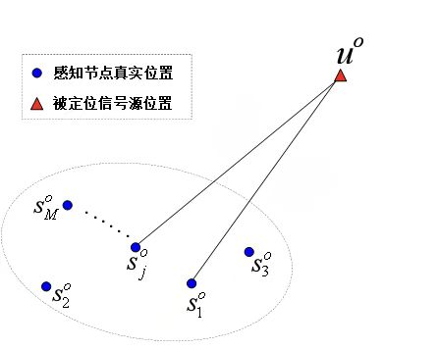
图3.7 TDOA定位场景几何分布示意图
本节实验中， MATLAB搭建TDOA被动定位系统中目标信号源与各接收站的位置分布如下图3-8所示。
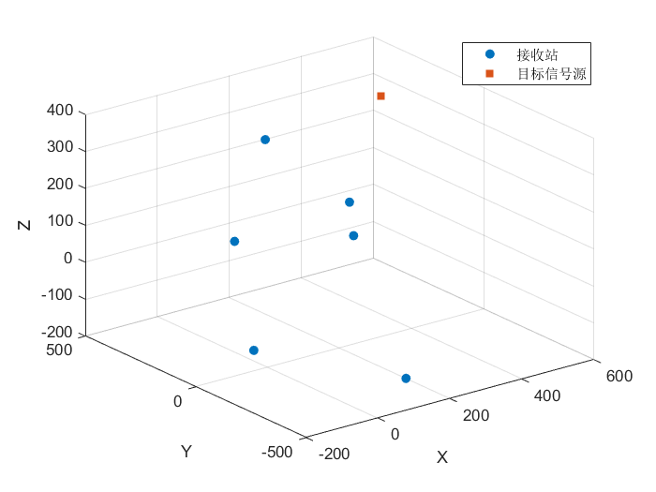
图3.8 MATLAB仿真目标信号源与各接收站分布示意图
实验3.7：本实验采用非线性优化的线性最小二乘估计算法，基于3.4节中部分傅里叶矩阵对信号压缩采样直接估计得到的TDOA参数，对目标信号源坐标进行估计，研究估计精度与信噪比之间的关系。压缩比设置为1/8，于不同信噪比下多次定位估计，绘制目标信号源估计坐标散点图，如下图3.9所示。

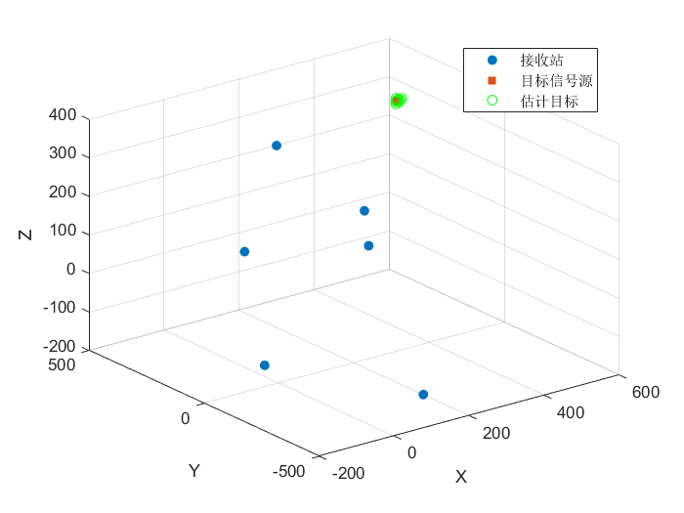
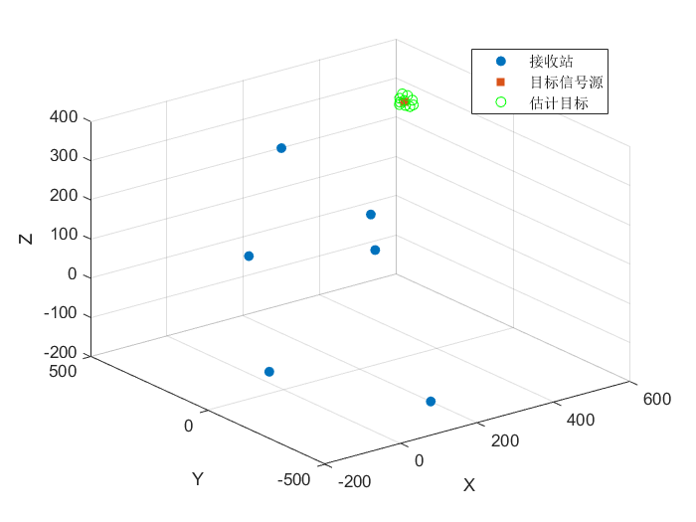
(a)
(b)
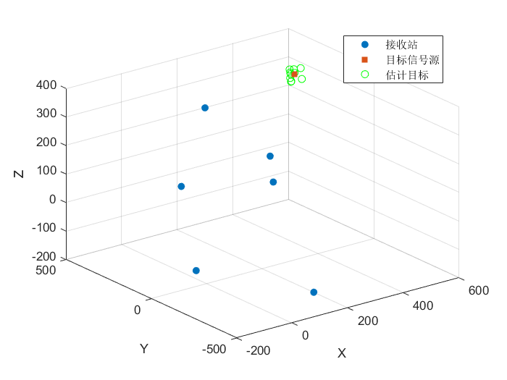
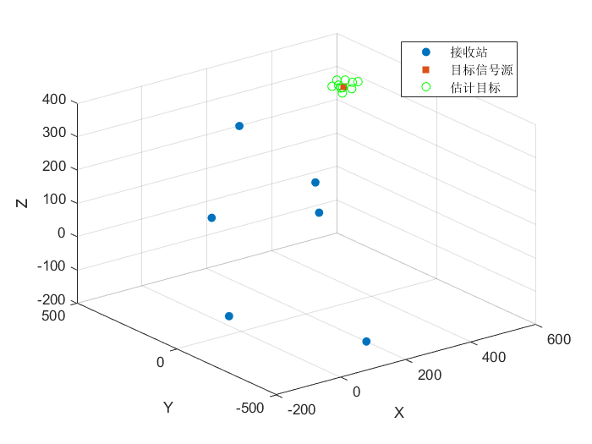
(c)
(d)
图3.9 不同信噪比下基于TDOA参数对目标信号源坐标估计的精度比较。(a)SNR=6dB；(b) SNR=3dB； (c) SNR=0dB； (d) SNR=-3dB
从上图中可以看出，随信噪比减小，估计坐标点越散开，说明定位精度降低。在较低信噪比下，估计点散开程度仍较低，能够反应所用算法的适用性和精确性较好。
实验3.8：本实验将采用非线性优化的线性最小二乘估计算法，根据前几节中使用部分傅里叶矩阵、循环矩阵和部分Hadamard矩阵对信号压缩采样直接估计得到的TDOA参数，对目标信号源进行坐标估计，测试该定位解析算法性能，同时对各观测矩阵的性能进行比较。采用RMSE作评估指标，噪声范围设置为-3dB至22dB，压缩比选为1/8，蒙特卡洛仿真次数为200次。
图3.10 三种观测矩阵性能对比图
图3.11 三种观测矩阵性能对比局部放大图
由图3.10可以看到，在信噪比较高的情况下，非线性优化的线性最小二乘估计算法得出的目标信号源坐标估计的均方根误差较小；在信噪比较低的情况下，均方根误差仍在可接受范围内，说明该算法在部分信号干扰背景下仍能提供相对准确的定位结果。比较图3.10和图3.11中三种矩阵对应的曲线，可以得出部分傅里叶矩阵在本实验设置的场景下，性能较好，原因可能是实验采用的QPSK信号具有相对集中的频谱结构，而部分傅里叶矩阵的特性更适合进行频域抽样。

本章小结
本章围绕压缩感知理论，研究了基于压缩观测量的直接TDOA估计及定位方法。传统的TDOA估计通常依赖于重建原始信号进行互相关运算，计算复杂度较高。而本章提出的方法通过设计特定结构的观测矩阵，在压缩采样阶段保留信号间的时延信息，从而实现无需信号重建的TDOA估计。部分傅里叶矩阵基于其频域特性，在压缩域中仍可进行互相关计算；而循环矩阵和部分Hadamard矩阵则凭借其结构特性，同样可有效保留时延特征，实现直接TDOA估计。仿真结果表明，该类方法在高压缩率和适当信噪比下依然具备良好性能。此外，本章还提出了一种结合线性最小二乘初估与非线性优化精估的两阶段定位算法，兼顾了计算效率与估计精度。本章所研究的算法不仅简化了计算流程，提升了能效和带宽利用率，也为资源受限条件下的实际TDOA定位场景提供了有效解决方案。

总结与展望

工作总结
本文围绕在通信链路受限环境下提升TDOA定位效率的问题，研究了一种面向TDOA定位的感知数据压缩处理技术。相较于传统压缩感知方法侧重于信号重构再进行参数估计的思路，本文采用基于压缩观测量的直接TDOA估计方法，避免了对信号的重构过程，从而在降低计算复杂度和数据传输量的同时，仍能保证较高的参数估计精度。本文的主要内容如下：
1.本文介绍了感知数据压缩处理相关的基本理论，特别是互相关时差估计原理、压缩感知的基本概念及常用观测矩阵的性质和结构，为压缩观测量下的TDOA估计方法打下理论基础。通过对部分傅里叶矩阵、循环矩阵和部分Hadamard矩阵的结构、性质分析，明确了它们在压缩采样中的适用场景及潜在优势。本文还简要介绍和分析了TDOA定位模型及其原理，为后续的压缩感知技术与TDOA定位的融合提供了理论框架。
2.本文详细研究了基于压缩观测量的直接TDOA估计方法及定位解析算法。针对不同观测矩阵，分别提出了适应性的TDOA估计算法，包括基于部分傅里叶矩阵、循环矩阵和部分Hadamard矩阵的压缩采样方案。所提算法绕开了传统压缩感知中对原始信号重构的步骤，直接在压缩观测域内完成TDOA参数估计，降低了整体计算复杂度。此外，通过大量MATLAB仿真实验，在不同信噪比与压缩比条件下对三类观测矩阵的性能进行了分析。实验结果表明：本文提出的方法在有效减少传输数据量的同时保证了TDOA参数估计的精度，尤其在低信噪比或高压缩比场景下展现出良好的鲁棒性。在TDOA参数估计的基础上，本文进一步提出了一种基于线性最小二乘初估与非线性优化精估相结合的两阶段定位解析算法。通过初步估算信号源位置后再进行非线性优化，确保了定位精度。仿真验证结果显示，该方法在存在测量误差与干扰背景下仍能提供相对准确的定位结果。

研究展望
虽然本文在TDOA定位中引入压缩感知技术取得了一定成果，缓解了感知数据的传输与受限传输链路间的矛盾，但仍存在一些需要进一步研究和完善的地方，未来可以从以下几个方面进一步拓展和深化：
1.观测矩阵的优化设计
本文主要选用了三类常用的观测矩阵（部分傅里叶、循环和部分Hadamard矩阵），其结构简单、易于实现，但并未针对特定的TDOA场景进行矩阵设计优化。未来的研究可以考虑结合目标信号特性与定位需求自适应生成观测矩阵，以进一步提升压缩采样效率与估计精度。
2.多信号源干扰环境下的鲁棒性分析
本文仅针对单一信号源场景进行了算法设计与仿真，但在实际无线定位中，多源信号干扰较为常见。未来可扩展研究到多目标TDOA定位问题，引入源分离、干扰抑制与盲估计技术，提高算法在复杂电磁环境下的适应能力。

致谢
时光荏苒，四年的大学时光转瞬即逝。站在毕业的节点上，回首本科生涯的点点滴滴，心中满是感慨与不舍。感谢这段时光让我成长，也感谢在这段旅程中一路支持与帮助我的每一位老师、朋友和亲人。
首先，衷心感谢我的导师郝本建老师。从选题伊始到论文定稿，您始终给予我细致而耐心的指导。无论是在专业方向上的引导，还是在论文结构与内容上的打磨，您的建议都让我受益匪浅。您严谨的治学态度和敬业精神，不仅为我树立了榜样，也激励我不断提升自我。
感谢王鑫磊师兄在论文撰写过程中的悉心指导。您分享的经验与资料让我少走了很多弯路，在关键阶段的耐心答疑也让我顺利推进了研究工作。从您身上，我感受到前辈传承的力量，也更加坚定了今后在学术道路上认真钻研的决心。
我还要感谢大学期间所有任课老师，感谢你们在课堂上传授的知识与在课下的悉心指导，正是你们的教诲为我打下了坚实的专业基础。特别是在参与项目实践、课程设计等过程中，老师们的教导让我掌握了将理论应用于实际的能力。
感谢我亲爱的同学们，大家在学习和生活中互帮互助，共同进步。每一次讨论、每一个项目合作，都充满了信任和默契，你们的支持和鼓励是我坚持下去的重要动力。
感谢我可爱的室友们，在四年的日常生活中，我们共同经历了太多欢笑与回忆。无数个深夜的交谈、考试前的相互打气、情绪低落时的陪伴，都让我感到温暖和力量。
最后，我要感谢我的父母和家人。感谢你们无条件的爱与支持，是你们的理解和鼓励让我无所畏惧地追求梦想。无论是学业上的压力还是生活中的困扰，你们始终是我最坚强的后盾。每一次进步与成长，都凝聚着你们的付出。
感恩所有一路陪伴的人，未来的路上我将不忘初心，继续前行。

参考文献
- 单月晖，孙仲康，皇甫堪.单站无源定位跟踪现有方法评述[J].航天电子对抗，2001(6):4-7.
- 刘玉洲，周烨.舰载非协作无源雷达综述[J].飞航导弹，2003(12):40-42.
- 王本，张国毅，侯慧群.无源定位技术研究[J].舰船电子对抗，(6):21-27.
- Knapp C, Carter G. The generalized correlation method for estimation of time delay[J]. IEEE Transactions on Acoustics, Speech, and Signal Processing, 1976, 24(4): 320-327.
- Hassab J, Boucher R. Optimum estimation of time delay by a generalized correlator[J]. IEEE Transactions on Acoustics, Speech, and Signal Processing, 1979, 27(4): 373-380.
- 栾风虎, 李玉峰, 于学明, 等. 基于高阶累计量的时延估计研究[J]. 黑龙江大学自然科学学报, 2010, 27(2): 260-263.
- 巴斌, 郑娜娥, 朱世磊, 等. 利用蒙特卡罗的最大似然时延估计算法[J]. 西安交通大学学报, 2015, 49(8): 24-30.
- 薛丽, 陈长伟, 刘强. LMS自适应时间延迟估计[J]. 电子质量, 2010(2): 7-9.
- 周非, 王路凯, 范馨月. 基于 Teager-Kaiser 算子的改进波束域 MUSIC 时延估计算法[J]. 重庆邮电大学学报(自然科学版), 2011, 23(6): 712-716.
- Lee J W, Park S B, Kim S K. Music Genre Classification Using a Time-Delay Neural Network[M]. WANG J, YI Z, ZURADA J M, et al. Advances in Neural Networks - ISNN 2006: Vol. 3972. Berlin, Heidelberg: Springer Berlin Heidelberg, 2006: 178-187.
- 张光华, 任晶秋, 孟维晓. TDOA based assisted GNSS positioning algorithm[J]. Journal of Harbin Institute of Technology, 2012, 19(05):17-22.
- Donoho D L. Compressed sensing[J]. IEEE Transactions on Information Theory, 2006, 52(4):1289-1306.
- Candès, Emmanuel J. Compressive sampling[J]. Marta Sanz Solé, 2006, 17(2):1433-1452.
- Sleem, O. M., Ashour, M. E., Aybat, N. S., & Lagoa, C. M. Lp quasi-norm minimization: algorithm and applications[J]. EURASIP Journal on Advances in Signal Processing, 2024, 2024(1): 1-14.
- Yang D, Li H, Peterson G D. Space-Time Turbo Bayesian Compressed Sensing for UWB Systems[C]. Proceedings of IEEE International Conference on Communications, Cape Town, South Africa, 2010.
- Yang D, Li H, Peterson G D, et al. Compressive sensing TDOA for UWB positioning systems[C]. 2011 IEEE Radio and Wireless Symposium, 2011: 194-197.
- Chan Y T, Chan F, Rajan S, et al. Direct estimation of time difference of arrival from compressive sensing measurements[C]. 2015 3rd International Workshop on Compressed Sensing Theory and its Applications to Radar, Sonar and Remote Sensing(CoSeRa), IEEE, 2015.
- Salari S, Chan F, Chan Y T, et al. TDOA estimation with compressive sensing measurements and Hadamard matrix[J]. IEEE Transactions on Aerospace and Electronic Systems, 2018, 54(6): 3137-3142.
- 朱超，屈晓旭，娄景艺.基于广义互相关的时延估计算法研究[J].通信技术，2018,51(5):6.
- Donoho D L, Elad M.Optimally sparse representation in general(nonorthogonal)dictionaries via 1~1 minimization [J].Proceedings of the NationalAcademy of Sciences of the United States of America, 2003, 100(5):2197-2202.
- Candès E.The restricted isometry property and its implications for compressedsensing [J].Comptes Rendus Mathematique, 2008, 346(9-10):589-592.
- Ohlsson H, Eldar Y C, Yang A Y, et al. Compressive shift retrieval[J]. IEEE Transactions on Signal Processing, 2014, 62(16): 4105-4113.
- 冯欣. 压缩采样时差估计方法研究[D]. 四川: 电子科技大学, 2022.
- Valsesia D, Magli E. Compressive signal processing with circulant sensing matrices[C].2014 IEEE International Conference on Acoustics, Speech and Signal Processing(ICASSP), Florence, ITALY, 2014.

